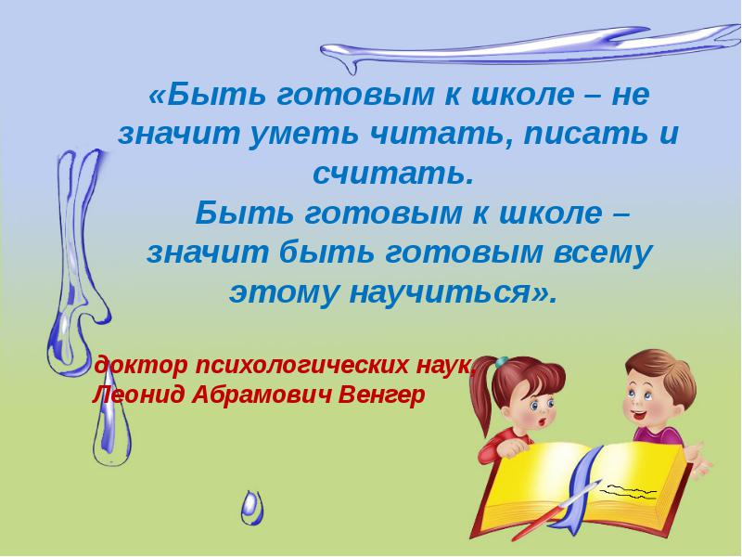**Преемственность:**

Согласно Федеральному Закону «Об образовании в Российской Федерации» и в условиях реализации ФГОС дошкольное учреждение выступает первой ступенью общего образования детей. Поэтому одной из актуальных задач выступает преемственность детского сада и школы, предупреждение дезадаптации у детей в 1-ом классе.

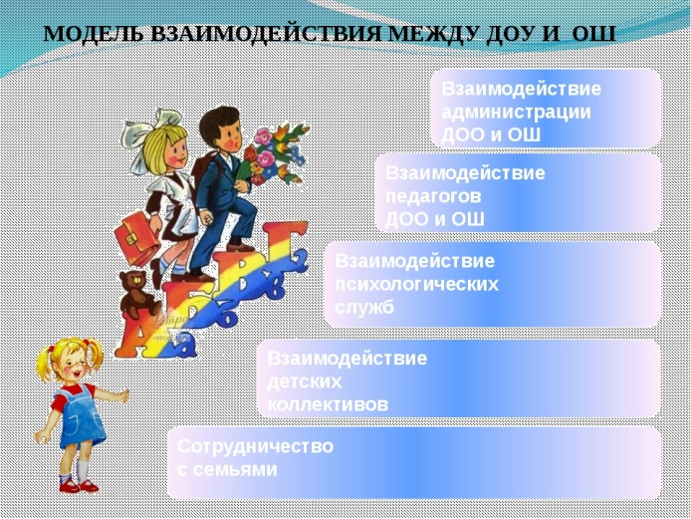

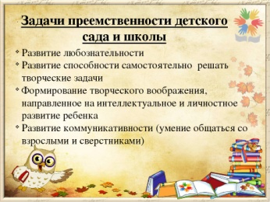

Преемственность с позиции школы –

это опора на знания, навыки и умения, которые имеются у ребенка, пройденное осмысливается на более высоком уровне.

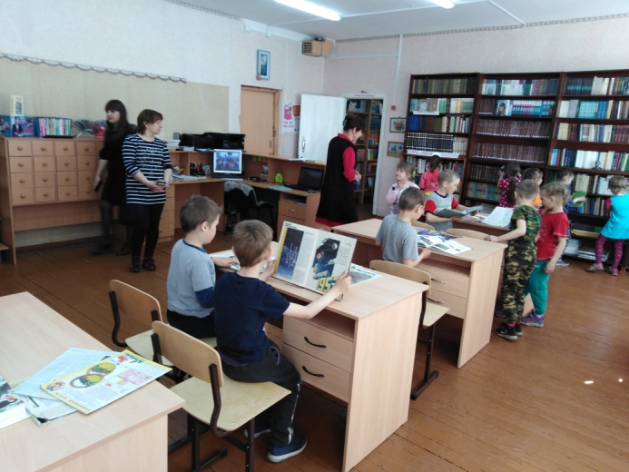

Муниципальное казенное дошкольное образовательное учреждение

Балаганский «Детский сад № 3».

Тел: 50-5-17

**Муниципальное казенное дошкольное образовательное учреждение**

**Балаганский «Детский сад № 3».**



«**Преемственность:**

**«Детский сад + школа**» и формирование мотивационной готовности дошкольников к обучению в 1 классе.



Балаганск

2019г.

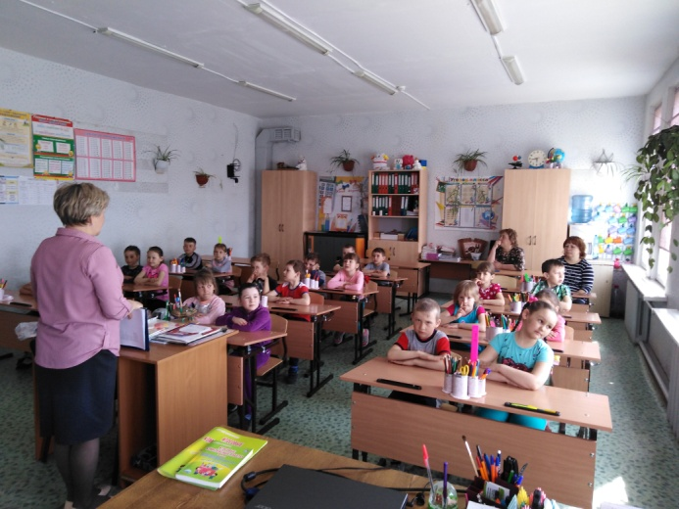

***Цель***: Проанализировать готовность дошкольников к обучению в начальной школе и прохождение адаптационного периода первоклассников за текущий учебный год.



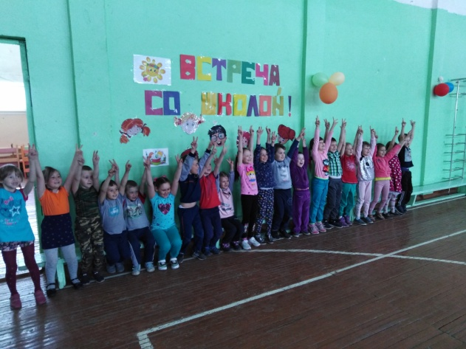

Преемственность с точки зрения детского сада – это ориентация на требования школы, формирование тех знаний, умений и навыков, которые необходимы для дальнейшего обучения в школе.

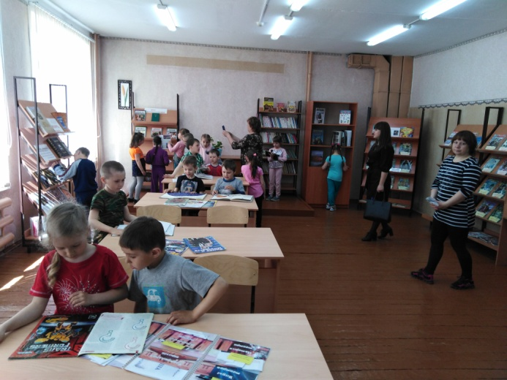

***Место проведения***: МКДОУ Балаганский «Детский сад № 3 г.»

